广东省地质勘查成果通报

（2010年度）

广东省国土资源厅

二〇一一年一月

目 录
前言 1
一、基础地质调查 2
（一）区域地质调查 3
（二）区域地球物理调查 3
（三）区域地球化学调查 4
（四）航空遥感地质调查 4
（五）区域海洋地质调查 4
（六）1：5万区域地质矿产调查 4
（七）其他（含农业地质和城市地质调查等） 5
二、矿产资源勘查 8
（一）矿产资源勘查的投资和工作量投入 8
（二）新增查明的矿产资源储量情况 11
（三）矿产资源勘查重要成果 14
三、地质环境与地质灾害调查评价 17
（一）水文地质调查评价 17
（二）环境地质调查评价 19
（三）地质灾害调查监测 20
（四）其他 21
四、地质科学研究与技术方法创新 21
五、地质工作社会化服务 22
（一）建设地质资料数据中心 22
（二）建立健全地质资料信息共享和社会化服务体系 22
（三）开展地质资料开发利用的基础工作 23
六、附表 24

前言

2010年，我省认真贯彻落实《国务院关于加强地质工作的决定》及省政府《关于贯彻落实国务院加强地质工作决定的意见》有关精神，紧紧围绕地质工作为地方经济建设服务的中心，积极开展公益性地质工作，努力提高地质工作的服务能力，全面完成基础地质、矿产勘查及地质环境与地质灾害调查各项任务，促进地质工作更好地满足经济社会发展的需要。全省地质勘查工作发展趋势良好，资金投入继续增加，基础地质工作持续开展，矿产勘查取得新的突破，地质环境与地质灾害调查工作成效显著，地质工作服务领域进一步拓宽。
2010年全省地质勘查投入资金约40907万元；其中，基础地质调查投入6850万元，占总投入的17%；矿产资源勘查投入约20015万元，占总投入的49％；地质环境与地质灾害调查投入12705万元，占总投入的31%；地质科学研究与技术方法创新投入1338万元，占总投入的3%（图1）。
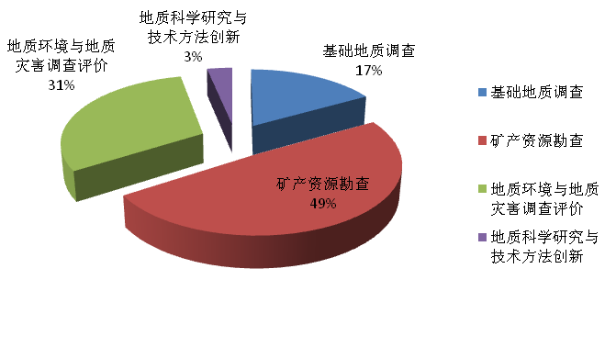
图1 2010年度全省地质勘查投入资金结构图（按专业类别）

与2009年相比，2010年全省地质勘查投入资金同比增加5268万元，增加幅度15%；其中，基础地质调查投入同比增加984万元，增加幅度17%；矿产资源勘查投入同比减少529万元，减少幅度3%；地质环境与地质灾害调查投入同比增加4087万元，增加幅度47%；地质科学研究与技术方法创新投入同比增加725万元，增加幅度118%（图2）。
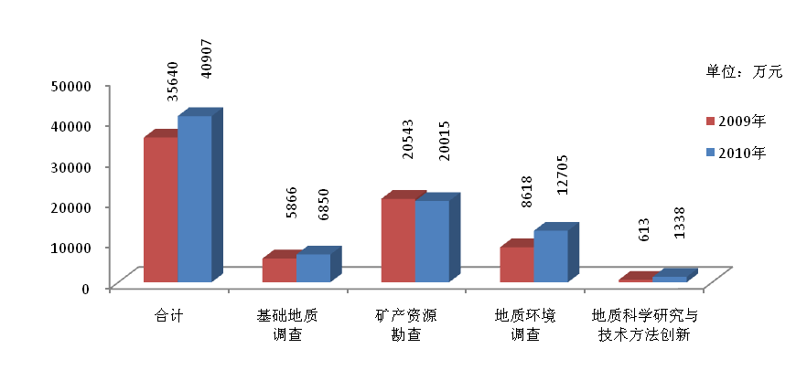
图2 全省地质勘查投入资金比较图（按专业类别）
投资渠道方面，中央财政投入6112万元，同比2009年减少311万元，减少幅度5%；省级财政投入8796万元，同比2009年减少4627万元，减少幅度34%；社会资金投入26000万元，同比2009年增加10205万元，增长幅度65%（图3）。
图3 全省地质勘查投入资金比较图（按投资渠道）

一、基础地质调查
2010年，基础地质调查投入资金6850万元。资金来源，中央财政4162万元，省级财政2688万元。资金投向，区域地质调查680万元，1：5万区域地质矿产调查2400万元，其他（含农业地质和城市地质等）3770万元。
2010年，我省加大了基础地质调查投入。在资金投入比例中，中央财政投入所占比例较大，主要投入开展1：5万区域地质矿产调查和广东省矿产资源利用现状调查。

（一）区域地质调查
区域地质调查投入680万元。资金来源，中央财政。资金投向，1：25万区域地质调查150万元，1：5万区域地质调查530万元。
1：25万区域地质调查累计完成图幅7幅，面积99081平方千米，占全省陆域面积的55.7%；1：5万区域地质调查累计完成图幅155幅，面积64993平方千米，占全省陆域面积的36.5%。
本年度完成1：25万区域地质调查梧州幅0.5个图幅，面积8100平方千米；完成1：5万区域地质调查2.6个图幅，面积1200平方千米，其中广东1：5万大坡圩、广平圩、郁南、建城幅区调完成填图600平方千米，广东1：5万坪石镇、沙坪乡、乐昌县、乳阳林业局、桂头镇幅区调完成填图600平方千米。

（二）区域地球物理调查
区域地球物理调查资金已分别于2008及2009年投入，2010年无资金投入，无相应工作。
1：20万区域重力调查累计完成图幅41幅，面积177613平方千米，覆盖全省。

（三）区域地球化学调查
区域地球化学调查资金已分别于2008及2009年投入，2010年无资金投入，无相应工作。
1：20万区域地球化学调查累计完成图幅41幅，面积177185平方千米，覆盖全省；1：5万区域地球化学调查73幅，面积34000平方千米，占全省陆域面积的19.1%；1：5万水系沉积物测量4幅，面积815平方千米，占全省陆域面积的0.5%。

（四）航空遥感地质调查
2010年我省境内未开展航空遥感地质调查工作。

（五）区域海洋地质调查
2010年我省境内未开展区域海洋地质调查工作。

（六）1：5万区域地质矿产调查
1：5万区域地质矿产调查投入2400万元。资金来源，中央财政2300万元，省级财政100万元。资金投向，1：5万矿产远景调查2400万元。
1：5万矿产远景调查累计完成图幅24幅，面积8752平方千米，占全省陆域面积的4.9%。
2010年实施的1：5万矿产远景调查项目5项，共22个图幅，面积8006平方千米。其中2010年开展的梅县地区矿产远景调查，圈定了7条矿（化）体，结合物化探测量，发现在宝山-双髻岽找矿靶区可能存在隐伏矿化体。广东连平地区矿产远景调查项目，共圈定出16处成矿远景区，其中9处Ⅰ类成矿远景区和7处Ⅱ类成矿远景区。圈定18处综合异常，发现7条石英脉型黑钨矿体。广东英德金门—雪山嶂铜铁铅锌矿产远景调查项目，新发现矿（化）点12处。

（七）其他（含农业地质和城市地质调查等）
其他（含农业地质和城市地质调查等）投入3770万元。资金来源，中央财政1182万元，省市级财政2588万元。资金投向，农业地质调查620万元；城市地质调查800万元；其他项目2350万元。
2010年农业地质调查累计完成面积57454平方千米；城市地质调查累计完成面积9505平方千米。本年度共实施农业地质调查面积12516平方千米；城市地质调查面积1328平方千米。
1、农业地质调查
农业地质调查投入620万元。资金来源，省市级财政。
“广东省韩江三角洲普宁市农业地质与生态地球化学调查”投入200万元，累计完成了普宁市1620平方千米区域生态地球化学调查；“梅州地区梅县农业地质与生态地球化学调查”投入150万元，累计完成了1396平方千米区域生态地球化学调查；“广东省韶关市农业地球化学调查”投入100万元，累计完成农业地质调查2300平方千米；“广东省惠州市龙门县农业地质调查（1：5万）”投入120万元，累计完成农业地质调查2200平方千米；“广东省清远市农业地球化学调查”投入50万元，累计完成农业地质调查5000平方千米。“广东省珠江三角洲地区农业地质与生态地球化学调查”已于2008年结束，2009年编写专题报告，累计完成农业地质调查47954平方千米。
“广东省韶关市农业地球化学调查”利用地球化学手段，研究土壤中农作物生长所必需的营养元素、有益元素以及有害元素分布区域及丰缺程度，为农业规划、名优特农产品品质评价、农业土壤地球化学预警提供决策依据。收集了农业地质相关资料，并对地形地质图已进行了数字化处理；开展了南雄盆地多目标土壤地球化学调查的野外工作，采集了土壤样品。项目已进行了野外检查和验收，目前正进入编写阶段性报告提纲及编制报告阶段。计划2011年12月中旬能完成南雄盆地农业地球化学调查报告和所有图件编制工作。
“广东省惠州市龙门县农业地质调查（1：5万）”项目，2009年12月获得广东省财政厅批准的省级财政资金，于2010年4月《2010年度设计意见书》通过了专家组审查。通过开展惠州市龙门县土壤地球化学背景调查及生态地球化学调查，查明与农业有关的营养元素、有益元素分布及丰缺程度，查明有害有毒元素的分布；掌握土壤元素的迁移变化规律；开展农业土地质量地球化学评估，为地方政府合理规划使用土地资源、土地整治、土壤改良、制定农业发展规划、调整农业产业结构，发展特色优势农业，提高农产品竞争力，防止地方疾病等提供翔实可靠的地质信息资料。
“广东省清远市农业地球化学调查”项目，已全部完成本阶段清远市主要农业种植区多目标区域地球化学调查表层土壤野外采样工作，面积5000平方公里；采集了土壤样品4997个，完成全部样品加工、缩分及送分析工作。目前已转入室内资料整理与图件编制工作。
2、城市地质调查
城市地质调查投入800万元。资金来源，省市级财政。
珠江三角洲经济区佛山、深圳、东莞三个城市的地质调查，本年度资金投入800万元，完成基础、水文、工程调查面积1328平方千米。其中，佛山市城市地质调查投入200万元，完成调查面积997平方千米，对大沥、狮山和九江、龙江等地开展了系统的三维空间地质调查及主要断裂活动性研究和区域稳定性评价专题研究；深圳市城市地质调查投入300万元，完成了南山区综合地质调查97平方千米，并对软土所引发突出的工程地质问题开展了专题研究；东莞市城市地质调查投入300万元，完成中心城区调查面积234平方千米，开展了全市垃圾处理场调查及其对地质环境的影响研究。“广州市城市地质调查”累计完成城市地质调查8157平方千米；“广东省河源市中心城区城市地质调查（1：5万）”累计完成城市地质调查1100平方千米；“广东省河源市中心城区城市地质调查（1：1万）”累计完成城市地质调查248平方千米。
“广东省河源市中心城区城市地质调查”项目，2008年12月获得立项批准，计划工作时间为2009年1月－2011年12月，目前资金使用率为100%，项目已通过专家评审。工作范围为河源市中心城区，面积约1100平方千米。已经完成河源市中心城区1：5万及1：1万遥感解译；开展了1：5万野外地质调查工作。目前已经完成区域地质调查面积约600平方千米，完成地质灾害及水土流失调查、重点建设区土壤地球化学分析样的采取等工作，完成河源中心城区1100平方公里的地质遗迹调查工作，对桂山冰臼和河源石硖恐龙蛋化石埋藏地进行了普查。
3、其他
其他投入2350万元。资金来源，中央财政1182万元，省市级财政1168万元。
广州市地质遗迹调查（1：5万）项目，投入296万元。资金来源，广州市财政。本年度完成调查图幅53幅，面积1119.8平方千米。通过开展广州市地质遗迹调查工作，在广州市范围内共发现11类、30亚类、53个地质遗迹区，140处地质遗迹点，其中2个国家级地质遗迹、7个省级地质遗迹和44个市级地质遗迹区，出版了《广州市地质遗迹研究》一书，项目被广州市人民政府授予科技进步二等奖。
广东省大埔县旅游资源调查（1：10万）项目，地方财政投入40万元。本年度完成调查图幅1幅，面积300平方千米。项目由广东省财政厅于2010年11月以《关于安排地质专项经费的通知》（粤财工〔2010〕462号）安排地勘事业经费开展工作。项目的开展，对摸清大埔旅游资源的情况，科学评估旅游资源的开发利用价值，高起点制定当地旅游业发展总体规划，合理开发利用旅游资源，充分发挥其经济、社会效益，科学规划和保护旅游资源提供依据。第一阶段工作计划将于2011年3月完成，全部外业计划于2012年6月完成，预计在2012年9月提交正式成果报告。
广东省矿产资源利用现状调查，中央财政投入1182万元，相关文件已到省财政，但经费尚未下达。项目已完成592个固体矿产矿区核查报告编制及590个核查报告的评审工作，工作进度居全国第四。
广东省矿业权实地核查项目，2010年地方匹配资金832万元，已向省级财政部门申请，目前经费尚未下达。已完成全省3016个矿业权核查工作，建立了全省2095个单矿业权空间数据库及3016个单矿业权属性数据库。

二、矿产资源勘查

（一）矿产资源勘查的投资和工作量投入
全省主要矿产资源勘查项目178项，投入资金20015万元，同比2009年减少2.6％。资金来源，中央财政1239万元，约占总量的6％，其中420万元来源于中央财政补贴项目，819万元来源于危机矿山接替资源找矿项目；地方财政1317万元，约占总量的7％，其中598万元来源于属地化地勘费，719万元来源于其他项目；社会资金17459万元，约占总量的87％。社会资金投资在矿产资源勘查活动中呈较大幅度增加。
近几年来，我省社会经济稳步快速增长，矿产资源勘查继续保持良好的发展势头。2010年总的经费投入虽然较2009年有所减少，但是社会资金加大了对矿产资源勘查的投资力度，同比2009年增长24.4%。
按照勘查类别划分，地质矿产调查和矿产资源勘查共投入资金22415万元。其中，1：5万区域地质矿产调查（主要为1：5万矿产远景调查）2400万元（占11％），矿产勘查20015万元（占89％）（图4）。
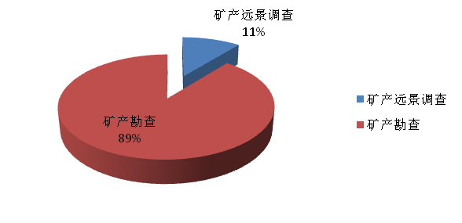
图4 2010年度全省矿产勘查投入资金结构图（按勘查类别）
按照矿种类别划分，能源勘查项目14项，投入资金1108万元（占5％），黑色金属勘查项目12项，投入资金1975万元（占10％），有色金属勘查项目69项，投入资金10958万元（占55％），贵金属勘查项目19项，投入资金2178万元（占11％），稀有矿产勘查项目7项，投入资金383万元（占2％），化工建材及其他非金属勘查项目36项，投入资金1869万元（占9％），水气矿产勘查项目21项，投入资金1544万元（占8％）。
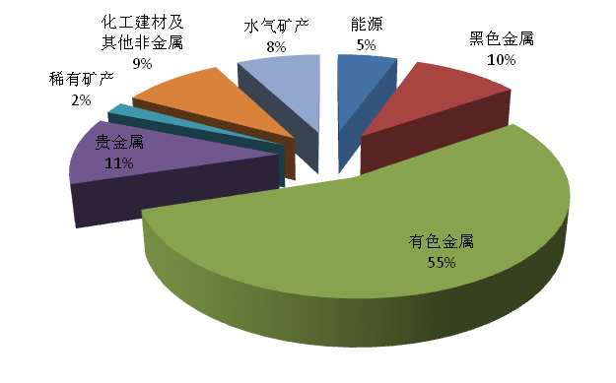
图5 2010年度全省矿产勘查投入资金结构图（按矿种类别）
按照经济类型划分，中央财政投入1239万元，占总投资的6%；省级财政投入1317万元，占总投资的7%；国有地勘单位投入1844万元，占总投资的9%；国内企业投入13976万元，占总投资的70%；个人投入863万元，占总投资的4%；其他涉外企业投入172万元，占总投资的1%；其他投入604万元，占总投资的3%。（图6）。
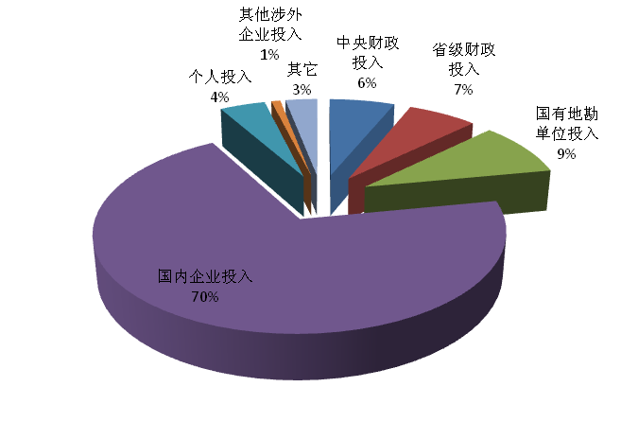
图6 2010年度全省矿产勘查社会投入资金结构图（按经济类型）
除少数国家严格控制的矿种外，矿产勘查投入社会资金仍然占主导地位。全省社会资金投入17459万元，占总投资的87%；国内企业投入是社会资金的主流，占社会资金投入的80%。
全省完成钻探128284米，坑探5291米，槽探90022立方米，浅井586米。与2009年相比，全省矿产资源勘查完成实物工作量各有增减，其中，钻探增加了11374米，坑探减少了5422米，槽探增加了26684立方米，浅井减少了2368米（图7）。
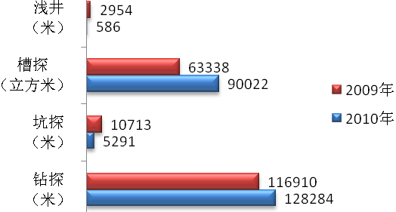
图7 全省矿产勘查完成主要实物工作量比较图（按工程类别）
按照矿种类别划分，2010年能源矿产完成钻探5633米，坑探5米，槽探1300立方米，浅井264米；黑色金属完成钻探18866米，坑探2592米，槽探18173立方米，浅井121米；有色金属完成钻探61282米，坑探937米，槽探56674立方米；贵金属完成钻探7052米，坑探1380米，槽探9969立方米；稀有矿产完成钻探5528米；化工建材及其他非金属完成钻探21254米，坑探377米，槽探3907立方米，浅井200米；水气矿产完成钻探8669米。

（二）新增查明的矿产资源储量情况
1、新增查明的矿产资源储量
2010年度主要矿种新增查明矿产资源储量（333及以上）情况如下：
地热（电（热）能）2.773兆瓦，已提交；
铁（矿石）0.417亿吨，其中，已提交0.338亿吨，已控制0.079亿吨；
铜（金属）3.803万吨，已控制；
铅（金属）2.149万吨，已控制；
锌（金属）3.12万吨，已控制；
钨（WO₃）4.41万吨，其中，已提交2.81万吨，已控制1.6万吨；
锡（金属）0.556万吨，已控制；
钼（金属）0.74万吨，已提交；
银（金属）140.77吨，已控制；
普通萤石（CaF₂）37.919万吨，已提交；
高岭土（矿物）333.42万吨，已提交；
陶瓷土（矿石）51.18万吨，已提交；
玻璃用石英岩（矿石）24.41万吨，已提交；
玻璃用砂（矿石）108.2万吨，已提交；
水泥用灰岩（矿石）7.855亿吨，其中，已提交5.315万吨，已控制2.54万吨；
水泥配料用粘土（矿石）16.08万吨，已提交；
砖瓦用粘土（矿石）22.74万立方米，已提交；
建筑用灰岩（矿石）268.1万立方米，已提交；
建筑用玄武岩（矿石）63.75万立方米，已提交；
建筑用花岗岩（矿石）642.41万立方米，已提交；
饰面用花岗岩（矿石）125.7万立方米，已提交；
珍珠岩（矿石）46.1万吨，已提交。

2、新发现矿产地
全省新发现矿产地19处。其中，大型2处，中型5处，小型12处（图8）。重要矿种中新发现矿产地数量分别是：水泥用灰岩3处，稀土、普通萤石、高岭土、建筑用花岗岩各2处，铁、钨、钼、岩金、陶瓷土、玻璃用砂、建筑用玄武岩、饰面用花岗岩各1处。
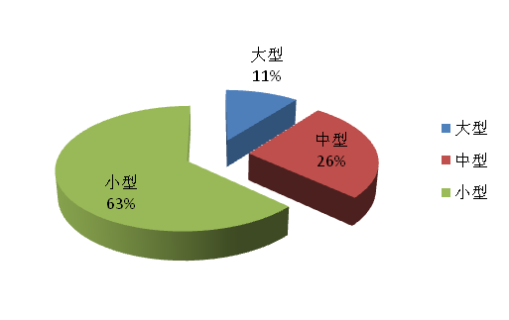
图8 2010年度全省新发现矿产地结构图（按规模类别）
完成阶段性勘查矿产地46处。其中，预查7处，普查18处，详查20处，勘探1处（图9）。阶段性勘查矿产地按完成数量排序依次是：铁、高岭土、水泥用灰岩（4处），铜、铅（3处），地热、锌、钨、钼、银、稀土、普通萤石、砖瓦用粘土、建筑用花岗岩（2处），锡、岩金、陶瓷土、玻璃用石英岩、玻璃用砂、水泥配料用粘土、建筑用灰岩、建筑用玄武岩、饰面用花岗岩、珍珠岩（1处）。
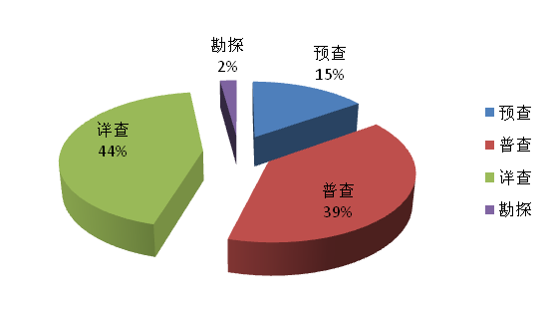
图9 2010年度全省矿产勘查完成阶段性勘查的矿产地结构图（按工作程度）

（三）矿产资源勘查重要成果
1. 能源
实施勘查项目14个。投入资金1108万元，其中，地方财政148万元，社会资金960万元。完成钻探5633米，坑探5米，槽探1300立方米，浅井264米。
勘查矿种主要为油页岩、地热。
完成阶段性勘查矿产地2处，详查。
新增查明矿产资源储量（333及以上）的矿种主要是：地热。
2. 黑色金属
实施勘查项目12个。投入资金1975万元，其中，中央财政90万元，地方财政88万元，社会资金1797万元。完成钻探18666米，坑探2592米，槽探18173立方米，浅井121米。
勘查矿种主要为铁、钒矿。
完成阶段性勘查矿产地4处，详查。新发现矿产地1处，小型。
新增查明矿产资源储量（333及以上）的矿种主要是：铁矿。
3. 有色金属
实施勘查项目69个。投入资金10958万元，其中，中央财政984万元，地方财政936万元，社会资金9038万元。完成钻探61282米，坑探937米，槽探56674立方米。
勘查矿种主要为铜、铅锌、钨、锡、钼矿。
完成阶段性勘查矿产地13处，其中预查4处，普查6处，详查2处，勘探1处。新发现矿产地2处，其中中型1处，小型1处。提高规模级别矿产地2处，中型。
新增查明矿产资源储量（333及以上）的矿种主要是：铜、铅、锌、钨、锡、钼矿。
4. 贵金属
实施勘查项目19个。投入资金2178万元，全部为社会资金。完成钻探7052米，坑探1380米，槽探9969立方米。
勘查矿种主要为岩金、银矿。
完成阶段性勘查矿产地3处，其中预查2处，普查1处。新发现矿产地1处，小型。
新增查明矿产资源储量（333及以上）的矿种主要是：岩金、银矿。
5. 稀有矿产
实施勘查项目7个。投入资金383万元，其中，地方财政200万元，社会资金183万元。完成钻探5528米。
勘查矿种主要为铌钽矿、稀土。
完成阶段性勘查矿产地2处，其中预查1处，普查1处。新发现矿产地2处，中型。
6. 化工建材及其他非金属
实施勘查项目36个。投入资金1869万元，其中，地方财政110万元，社会资金1759万元。完成钻探21254米，坑探377米，槽探立方3907米，浅井200米。
勘查矿种主要为普通萤石、砷、高岭土、陶瓷土、玻璃用石英岩、玻璃用砂、水泥用灰岩、水泥配料用粘土、砖瓦用粘土、建筑用灰岩、建筑用玄武岩、建筑用花岗岩、饰面用花岗岩、片麻岩、珍珠岩。
完成阶段性勘查矿产地22处，其中普查10处，详查12处。新发现矿产地13处，其中大型3处，中型1处，小型9处。
新增查明矿产资源储量（333及以上）的矿种主要是：普通萤石、高岭土、陶瓷土、玻璃用石英岩、玻璃用砂、水泥用灰岩、水泥配料用粘土、砖瓦用粘土、建筑用灰岩、建筑用玄武岩、建筑用花岗岩、饰面用花岗岩、珍珠岩。
7. 水气矿产
实施勘查项目21个。投入资金1544万元，全部为社会资金。完成钻探8669米。
勘查矿种主要为地下水、二氧化碳气。

广东省阳春市马留桥矿区水泥用石灰岩矿详查项目。该勘查区通过开展详查工作，于2009年11月中旬完成勘查区详查报告的编制工作，求得水泥用石灰岩矿（332+333）资源量：407783.3千吨；其中控制的内蕴经济资源量（332）131227.9千吨；推断的内蕴经济资源量（333）276555.4千吨；332资源量占（332+333）的32.18%；剥采比为0.023：1。勘查区属于大型优质水泥用石灰岩矿床。提交资源量已于2010年8月通过广东省矿产资源储量评审中心评审，并取得相关部门的备案证明。
广东省罗定市塘木石勘查区水泥用石灰岩矿详查项目。该勘查区通过开展详查工作，于2010年12月中旬完成勘查区详查报告的编制工作，求得水泥用石灰岩矿（332+333）资源量：110324.37千吨；其中控制的内蕴经济资源量（332）64582.81千吨；推断的内蕴经济资源量（333）45741.56千吨；332资源量占（332+333）的58.54%；剥采比为0.047：1。属于大型优质水泥用石灰岩矿床。本报告提交资源量已于2010年12月提交广东省矿产资源储量评审中心评审。
广东省新丰县旗石岗勘查区水泥用石灰岩矿详查项目。该勘查区通过开展详查工作，于2010年8月下旬完成勘查区详查报告的编制工作，求获水泥用石灰岩矿（332+333）资源量：253872.18千吨；其中控制的内蕴经济资源量（332）104156.80千吨；推断的内蕴经济资源量（333）149715.38千吨；332资源量占探获资源量的41.03%；剥采比为0.006：1。属于大型优质水泥用石灰岩矿床。可作为采矿权设置及有偿转让的资源储量依据。本报告提交资源量已于2010年12月通过广东省矿产资源储量评审中心评审。并取得相关部门的备案证明。

三、地质环境与地质灾害调查评价
2010年我省地质环境与地质灾害调查评价投入大幅度增加，全省地质环境与地质灾害调查评价投入资金12525万元，安排项目277个。资金来源，中央财政28万元，占0.2％，省级财政4156万元，占33.2％，其他资金8341万元，占66.6％。

（一）水文地质调查评价
水文地质调查评价实施项目5个。2010年度投入资金2610万元，其中，中央财政28万元，占1％，省级财政2568万元，占98％，社会资金14万元，占1％。
累计完成1：5万供水水文地质勘查386平方千米，全部在本年度完成。累计完成1：1万地下水污染调查评价29.5平方千米，全部在本年度完成。其它类别，雷州半岛地区地下水资源勘查监测项目累计完成12471平方千米，全部在本年度完成；粤北岩溶石山地区地下水资源勘查监测项目累计完成7342平方千米，本年度完成4942平方千米。
地下水监测点建设，2010年度投入资金154万元，其中，中央财政28万元，地方财政112万元，社会资金14万元。累计设立水位监测点736个，其中，国家级86个，省级650个；2010年度设立水位监测点50个，其中，国家级3个，省级47个。累计设立水质监测点1126个，其中，国家级149个，省级977个；2010年度设立水质监测点13个，其中，国家级1个，省级12个。
广东省潮汕经济区汕头片区应急水源地地下水资源勘查评价，省级财政投入200万元，本年度完成调查面积386平方千米，发现多个地段赋存可供开发的地下水资源，已建成应急备用井4口并交付使用，单井日出水量1000－2000立方米。
粤北岩溶石山地区地下水资源勘查监测项目，省财政投入1369万元，本年度完成的面积：4942平方千米，完成钻孔90个，完成钻探总进尺9706米。自2009年开展工作以来，在水文地质条件复杂、严重缺水的岩溶高台地区找到了供水水源，为以后在岩溶地区开展找水工作起到了示范作用和理论的指导意义。
雷州半岛地区地下水资源勘查监测项目，省财政投入861万元。完成地面调查面积12471平方千米，布置民井动态监测井87个，中、深层水动态监测孔81个，泉水动态监测468点次。
2010年全省继续实施地下水动态长期监测工作。其中，广东省地质局所属的水文一队、七一九大队、佛山市地质局和深圳市地质局完成了50个水位、13个水质的地下水监测点动态长期观测工作，由各地勘单位投入监测费用50万元，为当地地下水开发利用规划和地质环境保护提供了科学的数据。

（二）环境地质调查评价
环境地质调查实施项目9个。投入资金678万元，其中，中央财政300万元，占44％，省级财政50万元，占7％，其他资金328万元，占48％。
累计完成1：5千矿山环境地质调查与评估18平方千米，全部在本年度完成。累计完成1：1万矿山环境地质调查与评估123平方千米，全部在本年度完成。累计完成1：50万矿山环境地质调查与评估178000平方千米，本年度完成80000平方千米。累计完成1：5万城市环境地质调查评价10000平方千米，本年度完成4000平方千米。
珠江三角洲经济区城市群环境地质调查评价项目，中央财政投入200万元，本年度完成1：5万城市环境地质调查（正测）面积2000平方千米，水文工程地质钻探2555米，工程地质钻探532米。野外调查发现，佛穗莞工作区人类工程经济活动方式多样，地质环境条件变化剧烈，其重大环境地质问题主要有岩溶塌陷、不稳定斜坡、水土污染和软基沉降等。基本查明海岸变迁及衍生的环境地质问题，分析研究了填海造地对海岸变迁的作用与影响以及海岸变迁的地质与生态环境效应。最近四十年来，填海造地使海岸线快速向海域推进，而海岸变迁使陆地与水域萎缩、淤积空间格局改变、湿地生态破坏而致生态环境恶化、三角洲腹地洪涝灾害风险增大、缺水情势加剧。在经济社会快速发展的背景下，污染型工矿企业沿河涌分布导致了网状污染源系统的形成，城镇周边分布的大量缺乏有效处理措施的垃圾场也已成为重大的污染源。
广东省主要城市环境地质调查评价项目，中央财政投入100万元，本年度完成1：5万城市环境地质调查面积2000平方千米。研究发现，崩塌、滑坡、地面塌陷是全省城市区域最为突出的环境地质问题，从全省地质灾害发生的时间来看，地质灾害的高发期与大气降雨发生时间相吻合；在空间上，地质灾害分布与地形地貌、工程地质岩组和人类工程活动强度等密切相关，总体呈“中部、东部、南部多、北部、西部少”，“丘陵台地区多、低山区少”的特点。

（三）地质灾害调查监测
地质灾害调查与监测实施项目263个。投入资金9112万元，其中，省级财政1114万元，占12％，其他资金7999万元，占88％。
地质灾害监测点建设，2010年度投入资金143万元，其中，地方财政85万元，社会资金58万元。累计设立各类灾种监测点5957个，其中，专业监测点266个，群测群防监测点5691个；2010年度设立各类灾种监测点801个，其中，专业监测点201个，群测群防监测点600个。监测灾种以崩塌、滑坡为主。
珠江三角洲及周边地区地面沉降地质灾害监测项目共8697万元，其中2010年省财政下达310万元，市财政60万元。2010年完成珠江三角洲地面沉降地质灾害监测1：5万3219平方千米，完成图幅14幅，调查点1303个。
佛山市边坡普查项目，由佛山市财政出资262万元，完成边坡调查面积1229平方千米，完成边坡普查管理信息系统数据库、数据管理和信息发布功能设计和软件开发。
在省国土资源厅的组织和指导下，省地质环境监测总站及有关地勘部门开展了大量的地质灾害应急调查、地质灾害危险性评估、勘查、设计、施工与治理等工作，多次参加全省各地地质灾害应急抢险救灾工作，为地方政府汛期地质灾害应急处置提供了可靠的技术支撑。

（四）其他
其他类别实施项目1个，即珠江三角洲（东莞市）深部地热资源勘查项目（续做）。投入资金304万元，资金来源为省级财政。完成了1：10万地热资源调查评价2465平方千米。

四、地质科学研究与技术方法创新
全省地质科学研究与技术方法创新投入资金1338万元，其中，中央财政383万元，省级财政755万元，其他资金200万元。
广东省矿产资源潜力评价属“全国重要矿产资源潜力评价”的工作项目。2010年投入资金1055万元，其中，中央财政300万元，省级财政755万元。完成了铁、铝单矿种资源潜力评价，预测广东省铁矿总资源量为32.86425亿吨，其中查明资源量8.8813亿吨（不包含褐铁矿），预测资源量23.98295亿吨；开展了铜、铅、锌、钨、金、锑、稀土、磷矿8个矿种的区域成矿要素、成矿模式的研究、编图及资源量预测工作。
珠江三角洲浅覆盖区城市地质调查方法研究项目，2010年投入资金53万元，全部为中央财政资金。项目通过广州城市以及佛山城市地质调查项目工作，结合珠江三角洲乃至广东省重大工程建设中地质调查工作实践，综合研究一套适合珠江三角洲地区城市地质调查的系统方法，为开展该类地质环境地区的城市地质调查工作做好技术准备。
2010年，我省“凡口铅锌矿深、边部及外围成矿预测与找矿研究”和“广东省韶关市瑶岭钨矿矿产预测”分别获得中国有色金属工业协会、有色金属学会科学技术一等奖和二等奖。

五、地质工作社会化服务
广东省国土资源档案馆是我省地质资料馆藏机构，地质资料管理工作取得了较大的进步。截至2010年底，我省馆藏地质资料总数8479宗，其中，涉密地质资料有2343宗。2010年数字化馆藏地质资料1300宗，全面完成8479宗馆藏地质资料的数字化建库工作。

（一）建设地质资料数据中心
2010年，我省着重开展了地质资料数据中心的建设研究，编制了数据中心建设方案。投入200多万元购置相关设备，部署在政务网和涉密网，初步具备实现信息化管理的基本硬件条件。网络体系建设目前已初具规模，安全和边界设备基本具备，实现了上达国土资源部、下通各市县国土资源局的数据互联互通。与省内地勘行业单位的互联互通尚未实现，下阶段将在地质资料信息服务集群化产业化项目中落实。

（二）建立健全地质资料信息共享和社会化服务体系
1、地质资料信息化建设
地质资料信息化建设方面，投入303万元，完成了全部馆藏地质资料的数字化建库和目录数据库建库工作，实现了目录数据库每月更新一次的要求，在互联网上向全社会提供查询检索服务和在馆内提供触摸屏查询检索服务，真正做到了目录检索的准确、快捷、简单、方便。另外，及时在馆互联网、门户网站上宣传国家和地方有关地质资料工作方面的政策、法规，提供国内和省内地质资料工作信息，及时公布本馆承担其它业务工作办结情况。为实现国土资源部提出的建立地质资料网络化服务体系，结合省级地质资料管理与服务的特点，提出了建设“数字地质资料馆”的发展目标，自主开发了“广东省地质资料管理服务系统”,目前该系统已投入使用。至此，馆藏地质资料的接收、管理、到提供利用基本实现了数字化。
2、社会化服务体系建设
为了使地质资料更好地服务社会，提高地质资料的利用水平和社会效益，让地质资料价值真正发挥作用，2010年，我省完成了基于空间位置的矿产资源规划、矿产地、探矿权、采矿权、储量信息的20多个图层数据“标图建库”工作，依托政务网，开展信息共享服务。地质资料目录信息依托互联网，以省国土资源厅门户网站和地质资料管理与服务专业网站相结合的方式开展信息社会化服务，形成以国土资源厅门户网站为龙头的信息共享和社会化服务体系。
广东省地质资料管理与服务网站，全年点击数达到55379次。我省拟将地质资料集群化产业化建设纳入《广东省地质勘查“十二五”规划》和《广东省国土资源信息化“十二五”规划》，地质资料的“两化”建设将作为今后的工作重点，以此全面推进地质资料信息共享和社会化服务体系建设。

（三）开展地质资料开发利用的基础工作
成果地质资料的图文数字化建库是今后地质资料信息共享和开发利用的基础性工作。2010年，我省已全部完成了省馆全部馆藏成果地质资料的图文数字化建库工作；开展地质资料利用服务1686人次，44549件次；依托地质资料，开展建设项目用地是否压覆矿产资源的查询工作，全年共290项。为扩大内需，为广东经济社会发展提供地质资料信息服务，广东省国土资源档案馆2010年被国土资源部评为“保增长保红线行动成效显著单位”。

六、附表
附表1、广东省2010年度基础地质调查完成情况表
附表2、广东省2010年度矿产勘查资金和主要工作量完成情况表
附表3、广东省2010年度主要矿种新增查明矿产资源储量和新发现矿产地情况表
附表4、广东省2010年度新发现矿产地统计表
附表5、广东省2010年度重要矿产勘查重大成果汇总表
附表6、广东省2010年度地质环境与地质灾害调查评价完成情况表
附表7、广东省2010年度地下水监测点统计表
附表8、广东省2010年度地质灾害监测点统计表
附表9、广东省2010年度地质资料信息管理情况统计表

